主控板 V4.0通讯手册
通讯方式：有线 CDC（波特率：460800）、无线射频（波特率：230400）
校验方式：CRC16-Modbus（0x8005，初始 0xFFFF）
http://www.ip33.com/crc.html

一、协议总则

1.1 协议范围
- 双向统一帧结构，PC 下发不带冗余标识，设备上报带身份信息
- 有线靠VID区分左右手，无线靠数据段内设备标识区分
- 固定帧头 + 指令码 + 长度 + 数据 + CRC + 帧尾
- 所有指令、参数、数据按十六进制描述

1.2 字段约定
- 字节序：大端（高字节在前）
- 长度：指数据段总字节数

二、通用帧结构（双向一致）

2.1有线模式
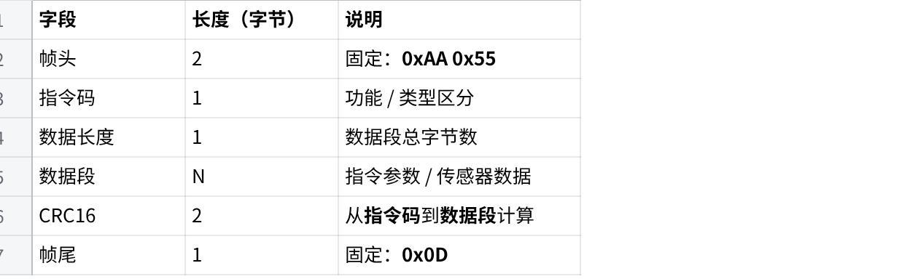
点击图片可查看完整电子表格

2.2 无线模式带上地址、频段
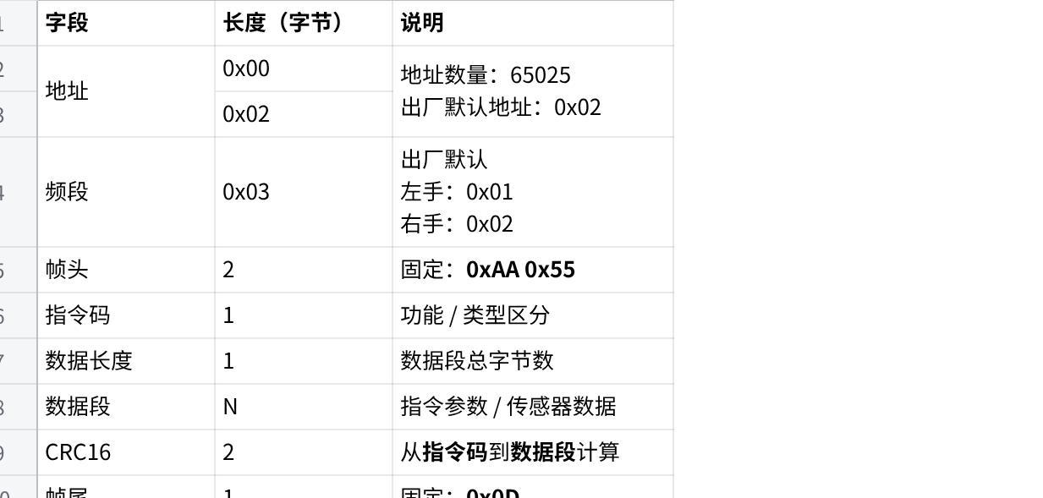
点击图片可查看完整电子表格

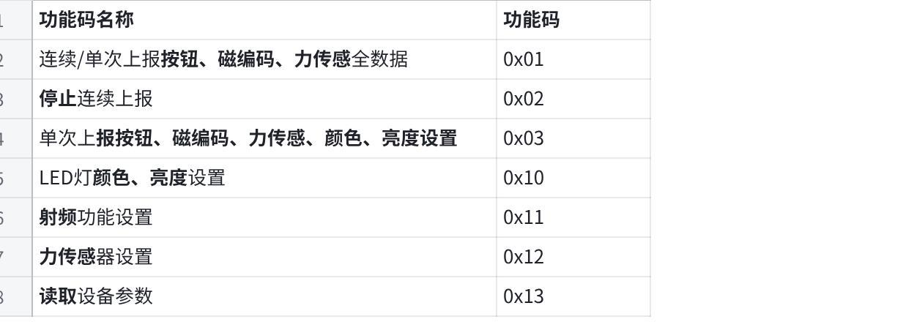
点击图片可查看完整电子表格

三、设备 → PC（数据上报帧）

3.1 实时数据上报（指令码：0x01、0x02）
用途：设备主动上传按钮、磁编码、力传感全数据
注明：有线模式请求会持续上报数据直到停止请求，无线模式请求1次上报1次数据
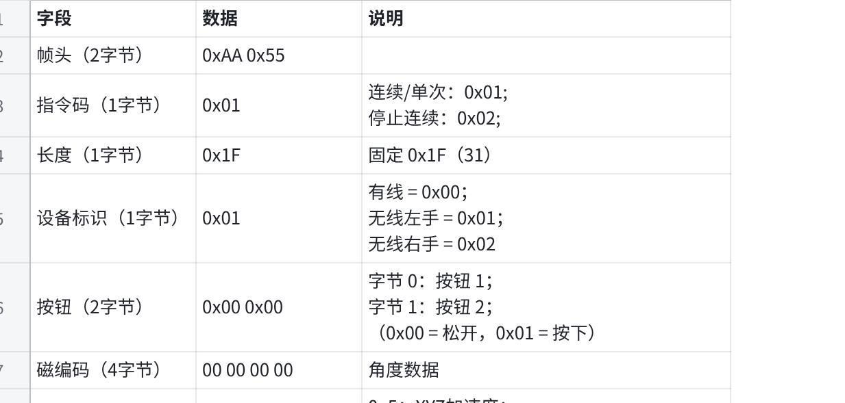
点击图片可查看完整电子表格

3.1.1 功能码示例：
发送数据：AA 55 01 00 20 00 0D
返回数据：AA 55 01 13 00 00 00 00 00 00 00 3C 0F 13 00 3C 97 3C 9D AE 00 3C 4B 03 60 0D

3.1.2 功能码示例：
发送数据：AA 55 02 00 D0 00 0D
返回数据：AA 55 02 00 D0 00 0D

3.2 无线状态下获取数据并且设置LED灯（指令码：0x03）
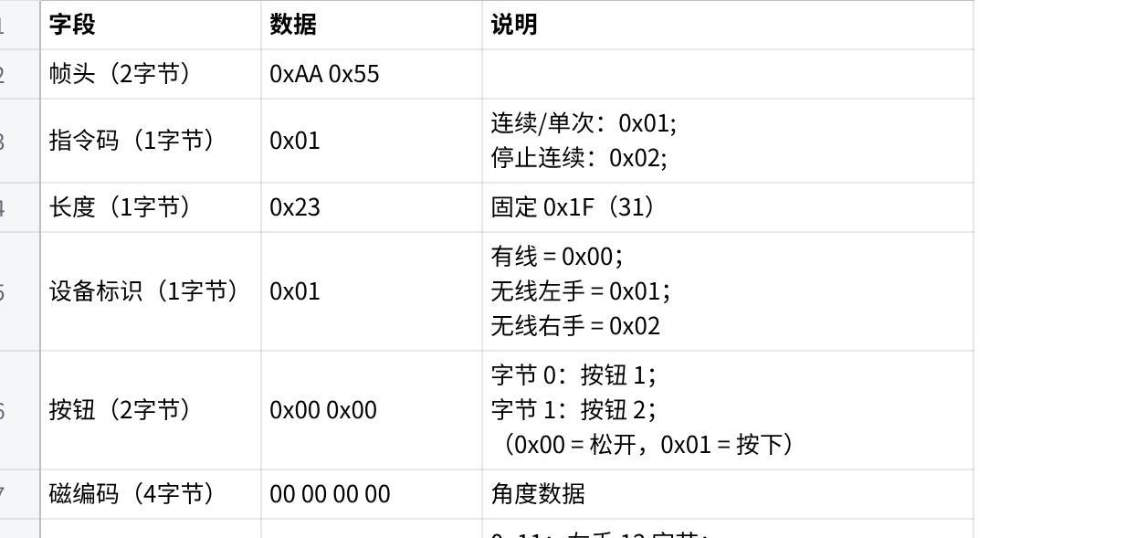
点击图片可查看完整电子表格

3.1.1 功能码示例：
发送数据：
AA 55 03 04 FF 00 00 FF BC 81 0D（红色）
AA 55 03 04 00 FF 00 FF 98 81 0D（绿色）
AA 55 03 04 00 00 FF FF 58 F0 0D（蓝色）
AA 55 03 04 00 00 00 00 E8 F1 0D（无色）
返回数据：AA 55 03 13 00 00 00 00 00 00 00 3C 0F 13 00 3C 97 3C 9D AE 00 3C 4B E1 43 0D

四、PC → 设备（设置指令帧）

4.1 LED设置（指令码：0x10）
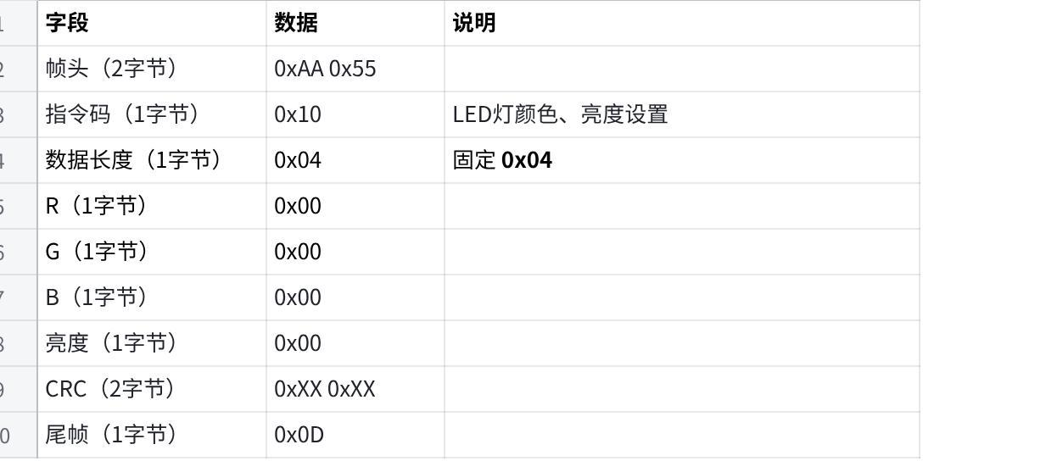
点击图片可查看完整电子表格

4.1.1 功能码示例：
发送数据：
AA 55 10 04 FF 00 00 FF 1F 83 0D（红色）
AA 55 10 04 00 FF 00 FF 3B 83 0D（绿色）
AA 55 10 04 00 00 FF FF FB F2 0D（蓝色）
AA 55 10 04 00 00 00 00 4B F3 0D（关闭）
返回数据：AA 55 10 04 FF 00 00 FF 1F 83 0D（红色为例）

4.2 射频参数设置（指令码：0x11）
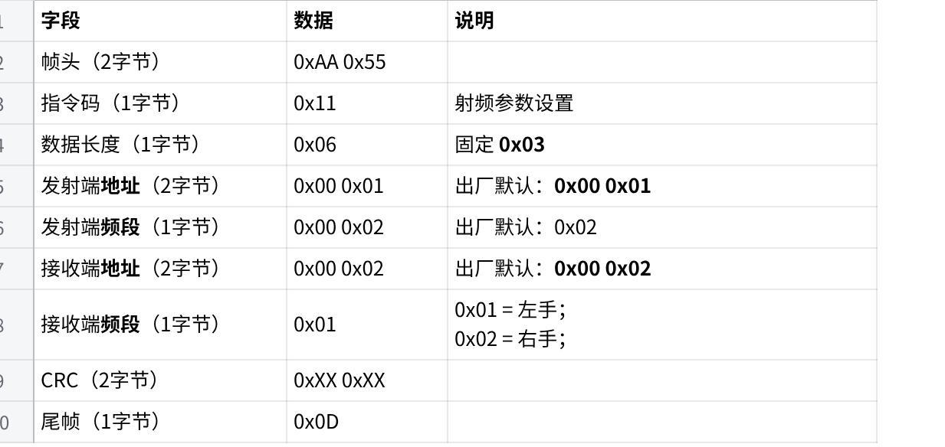
点击图片可查看完整电子表格

4.2.1 功能码示例：
发送数据：AA 55 11 06 00 01 02 00 02 01 13 1A 0D
返回数据：AA 55 11 06 00 01 02 00 02 01 13 1A 0D

4.3 力传感参数设置（指令码：0x12）
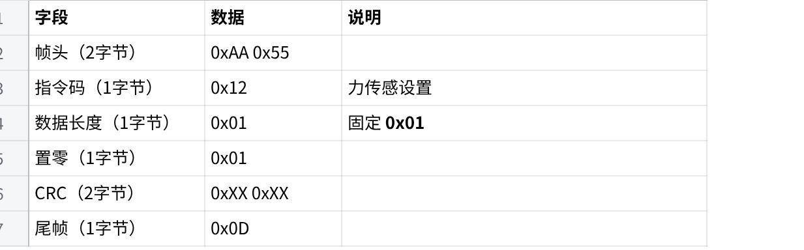
点击图片可查看完整电子表格

4.3.1 功能码示例：
发送数据：AA 55 12 01 01 95 11 0D
返回数据：AA 55 12 01 01 95 11 0D

4.3 读取设备参数（指令码：0x13）
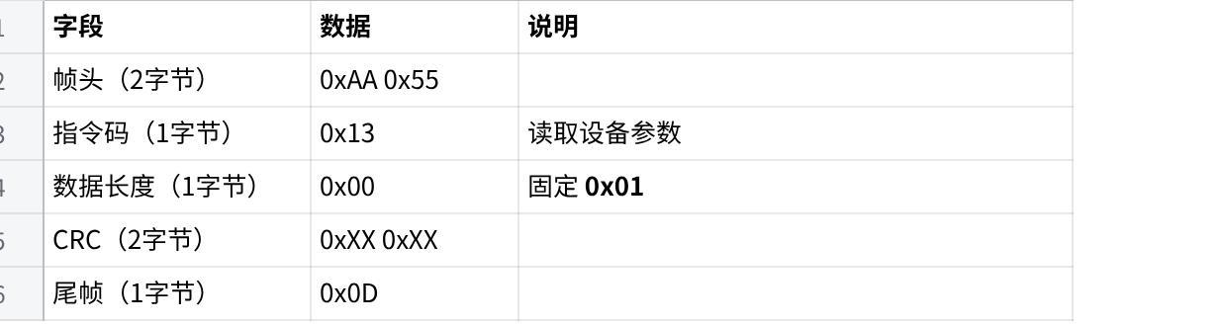
点击图片可查看完整电子表格

4.4.1 功能码示例：
发送数据：AA 55 13 00 80 0C 0D
返回数据：AA 55 13 06 00 01 02 00 02 01 9B CA 0D

五、左右手识别规则

点击图片可查看完整电子表格

六、校验算法（CRC16-Modbus）
- 多项式：0x8005
- 初始值：0xFFFF
- 计算范围：指令码～数据段末尾
- 结果：高字节在前，低字节在后

七、工程说明
上报频率建议：100Hz~200Hz
超时重发：PC 下发指令500ms无应答则重发 1 次
异常处理：CRC 错、帧头错直接丢弃
数据缓存：单帧最大长度≤64 字节

